免疫細胞バンク
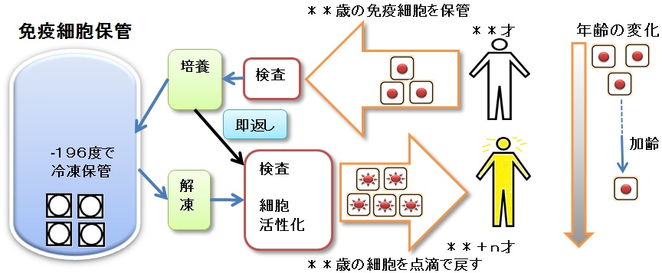
今、行動すれば、若い時の細胞が戻せる

５０歳の人は、１０年後６０歳。 １０年前に免疫細胞を保管しておけば
４０歳の免疫細胞を冷凍保管できた 一方 時間は取り戻せない・・・・

免疫力を上げる事で、病気の予防、美容効果が期待できます

最先端のクリーンルームで培養し、冷凍保存を致します。全国の提携クリニックへは専用の配送システムを
構築しているので安心です。
ご自分の体調管理も大切ですが、お子様の健康も大事、２０才代の一番元気な時に保管すれば、将来安心。
お世話になったご両親へのプレゼントとしても喜ばれるでしょう


代表の池山紀之です
人工乳房の会社を経営する中で、なんとか、再発ケアはできないか？ 癌になる体質、ならない
体質の違いは何か？ 病気の予防は出来ないのか？と考えている中で、免疫治療との出会い
がありました。病気に対し免疫力が勝れば、罹患しない。それならば、免疫力を上げる方法が
あれば解決できるのではないかと考えました。勿論、運動や食事、そして気分転換も大事です。
実際に、私も試しました！ 皆さんも如何でしょうか？
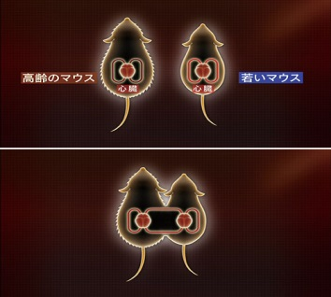
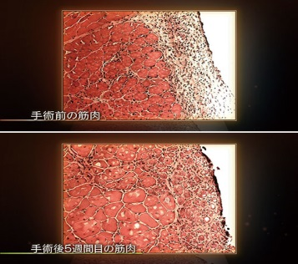
実験結果：若いマウスと高齢のマウスを人工的につなぎ合わせて、血液が混ざるようにした。すると、高齢のマウスの体の衰えが回復した。わずか5週間で筋肉が大幅に増加した。

免疫細胞保管申込金３０万円 毎月の保管料３５００円 免疫細胞点滴料３万円
ワンショット（培養後、即戻し） NK細胞 ２９８０００円 T細胞 ２４８０００円

エーセル株式会社 名古屋市名東区高社1丁目231 番地 エルパティオ一社106
TEL 052-891-2527 2015-0831
ワンショット【即戻し】型免疫を実際に試した (採血→分離→培養→検査→点滴)

美容や、気力・体力増進の目的で、ワンショット（即戻し）を体験してみませんか？

Aさん（４５歳）
傷（口内炎）の治りが早く、驚いた。更に、気のせいかもしれませんが、目じりのしわが少なくなった
顔のシミも薄くなったような気がします

Bさん（５５歳）
点滴から１２時間後に少し火照ったような感じでした。それから３日間、とても元気に。
２か月間は、前向きな思考が継続しました。傷の治りが早くサイボーグ人間になった？

Cさん（５６歳）
傷の治りが早いのには驚いた。男性なので気にしてはいないが顔のしわが少なくなった
今の、免疫細胞を将来の為に保管しておけば、若返りを計画的に出来ると思う

FAQ よくある質問
Q：免疫細胞（リンパ球）は加齢と共に減少するのですか？
A：免疫細胞は体内で、加齢による減少ではなく、不活性化しているのです。
ただ、この細胞を活性化する方法が今は無いので、一旦、血液中の免疫細胞を分離・増殖させ、その後活性化させます。
Q：なぜ凍結保存をするのですか？
A：常温では細胞を保存できません。また凍結保管のメリットは、免疫力が低下する前のリンパ球（免疫細胞）を保管しておくことで、
将来、がん等の病気になってしまった際に、病気で弱る前の健康な自分のリンパ球（免疫細胞）を使用して治療が出来ることです。
健康な時に採取したリンパ球（免疫細胞）は、病気の時と比べて活性化しやすく、数も増えやすいので、より良い効果が期待できます。
Q：どこで管理しているのですか？
埼玉県の株式会社ピルムの冷凍保管庫です
Q：競合他社は存在しますか？
A：はいあります、近年バイオテクノロジーに関する投資額も増加しています。
大学連携のベンチャーが数社出来ています
Q：対応可能なクリニックは全国にどのくらいありますか？
約２００クリニックが細胞治療を行っています。弊社の提携先は関東に２病院、
名古屋に２病院（予定も含む）大阪に１病院です。今後、提携先を全国に増やす予定です
Q：２０才に採取し、８０才の体でも対応可能ですか？
論理的には可能です
Q：副作用はありますか？
自己細胞を戻すので、基本的には副作用は無いと考えています
Q：サービスの永続性は担保されていますか？
A：冷凍倉庫は三井倉庫との提携、テラ（JASDC上場）との提携をしています。
Q：ネット上で情報を得る事は可能ですか？
A：はい可能です、今後、学会発表や個別企業の情報を随時共有できるホームページを開設予定です。

健康な時に自分のリンパ球（免疫系細胞：NK細胞＝ナチュラルキラー細胞、T細胞）を保存し、病気になった時に備えることを目的と
したサービスです。保存した免疫細胞は主に免疫細胞療法に用いることが可能で、1回の採血で複数本の凍結保存容器に確保し
ます。凍結保存容器は液体窒素の中で保管され、ご希望に応じていつでも使用することが可能です。

